中标公告
- 项目代理编号：HCZB-2026-ZB0992
二、项目名称：26教师队伍建设-北京学者项目（二次）
三、中标信息
供应商名称：长春方锐科技有限公司
供应商地址：长春市经济开发区温州街1399号
中标金额：395900.00元
- 主要标的信息：
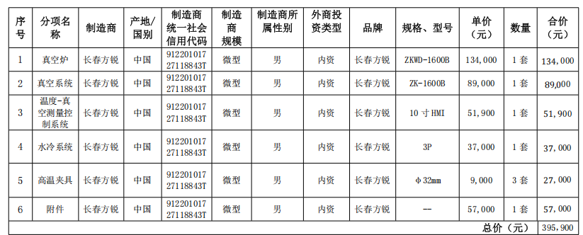
- 评审专家名单：蒋从根、孟青、郝艾芳、周惠、韩铁龙
六、代理服务收费标准及金额：5939元
收费标准详见招标文件
七、公告期限
自本公告发布之日起1个工作日。
八、其他补充事宜
本项目采用综合评分法。
中标人长春方锐科技有限公司，得分：95.2分

九、凡对本次公告内容提出询问，请按以下方式联系。
1.采购人信息
名称：北京工业大学
地址：北京市朝阳区平乐园100号
联系方式：李老师，010-67392339
2.采购代理机构信息
名称：华采招标集团有限公司
地址：北京市丰台区广安路9号国投财富广场6号楼1601室
联系方式：010-63509799-8078/8038
3.项目联系方式
项目联系人：崔丽洁、赵娜、金珊、刘金秀
电 话：010-63509799-8078/8038
- 中小企业声明函
